Perancangan Sistem Informasi Pelayanan Medis Pada Pasien Klinik Insani Citeureup Berbasis *Java*

Rina Deviana Alit1, Meri Chrismes Aruan2, Andri Rahadyan3

1,2,3Program Studi Teknik Informatika Universitas Indraprasta PGRI, Jl Raya Tengah No.80, Rt 06/Rw 01, Gedong, Kec. Ps.Rebo,Jaktim 13760

[1rinadevana22@gmail.com](mailto:1rinadevana22@gmail.com), [2meriprincess08aruan@gmail.com](mailto:2meriprincess08aruan@gmail.com), [3andri.rahadyan@gmail.com](mailto:3andri.rahadyan@gmail.com)

|  |  |  |
| --- | --- | --- |
| Informasi Artikel |  | **ABSTRACT** |
| *Sejarah Artikel:*  Diterima Redaksi:  Revisi Akhir:  Diterbitkan *Online*: | *The purpose of this research is to design a medical service information system for Java-based human citeureup clinical patients to accelerate and manage patient data, search for medical service information systems and to produce medical service information systems in Java-based human clinical clinics. The research method used by researchers is a qualitative research method that is research on research conducted descriptive and using analysis. The results obtained were about medical service information systems to assist in processing patient data. The construction of this information system is expected to facilitate and provide maximum service to patients as well as facilitate the processing of transaction data for reporting, data and information management processes become more effective, produce faster output and no longer use incorrect data input or require duplication of data.* |
| Kata Kunci |
| Perancangan,  Sistem Informasi,  Pelayanan Medis,  Pengolahan Data Berobat,  Administrasi Pasien |
| Korespondensi |
| Telepon: +62 838 1939 9835  E-mail: [rinadeviana22@gmail.com](mailto:rinadeviana22@gmail.com) |

# PENDAHULUAN

Pelayanan medis merupakan suatu konsep yang dipakai dalam pemberian layanan kesehatan terhadap masyarakat. Juga dapat diartikan sebagai konsep yang diterapkan untuk memberikan layanan dengan jangka waktu lama dan terus dilakukan kepada publik dan masyarakat.

Pelayanan medis di Klinik Insani merupakan salah satu usaha yang bergerak di bidang kesehatan dengan kunjungan pasien berobat yang relatif banyak. Dengan demikian, untuk mengelola data pasien yang berobat, pihak klinik membutuhkan tempat yang banyak untuk menyimpan arsip-arsip selama bertahun-tahun karena belum adanya sistem yang dapat menyimpan data dalam sebuah database secara terstruktur. Dalam pengarsipan data pasien dan pelayanan medis di Klinik Insani Citeureup mengalami sedikit permasalahan karena masih menggunakan sistem manual. Kondisi penyimpanan data sering mengakibatkan pencarian data saat dibutuhkan menjadi lambat sehingga dapat mengganggu kelancaran proses pelayanan medis pada klinik. Penyimpanan yang tidak terstruktur juga mengakibatkan penumpukan data kerusakan bahkan kehilangan data.

Dengan adanya permasalahan dalam pengolahan data berobat tersebut maka perlu membuat atau membangun sebuah perancangan aplikasi pelayanan medis yang bisa mengatur pengolahan data berobat. Yang diharapkan mampu meningkatkan pelayanan kepada petugas serta sistem informasi yang dihasilkan dapat benar-benar sesuai dengan harapan dan dapat mempermudah dalam mendapatkan informasi yang dibutuhkan serta dapat dengan mudah melayani pasien yang datang untuk berobat.

Dengan menggunakan teknik komputerisasi diharapkan dapat meningkatkan efisiensi dan kualitas pelayanan serta dapat meminimalisasi kesalahan dan meningatkan keamanan data pasien.

Dibuatnya aplikasi perancangan sistem informasi pada pasien di Klinik Insani Citeureup berbasis java yaitu untuk mempercepat dan mempermudah kinerja dalam pengolahan, pencarian dan penyimpanan data pasien, serta menghasilkan sebuah sistem informasi pelayanan medis pada pasien klinik insani citeureup berbasis java.

Penelitian ini dilaksanakan di Klinik Insani Citeureup yang membutuhkan sistem aplikasi pelayanan medis yang terkomputerisasi dengan maksud memberikan kemudahan bagi klinik dalam pengolahan data pasien serta sebagai bahan pertimbangan dan masukan bagi Klinik Insani mengenai sistem aplikasi pengolahan data pasien yang dapat membantu dalam penyelesaian masalah pelayanan medis. Teknik pengumpulan data yang digunakan dalam pembuatan aplikasi ini adalah ; Wawancara, Observasi dan Dokumentasi.

# TINJAUAN PUSTAKA

1. Perancangan

Perancangan adalah penggambaran, perencanaan pembuatan sketsa atau pengaturan dari beberapa elemen yang tepisah dari suatu kesatuan yang utuh dan berfungsi [1]. Berdasarkan definisi diatas dapat disimpulkan bahwa perancangan merupakan alternatif untuk memecahkan masalah dan yang dipilih selama tahapan analisis dalam pemecahan masalah yang dihadapi di suatu instansi.

Tahapan perancangan adalah merancang sistem secara rinci berdasarkan hasil analisis sistem yang ada sehingga menghasilkan model sistem baru yang dihasilkan. Tahapan perancangan menurut beberapa ahli, antara lain: perancangan ouput, perancangan input, perancangan proses sistem. Perancangan database dan tahapan perancangan kontrol.

1. Sistem

Sistem adalah suatu jaringan kerja dari prosedur-prosedur yang saling berhubungan, berkumpul bersama-sama untuk melakukan suatu kegiatan atauuntuk menyelesaikan suatu sasaran tertentu [2]. Sebuah sistem memiliki karakteristik atau sifat-sifat yang mencirikan bahwa hal tersebut bisa dikatakan sebagai suatu sistem, diantaranya :

1. Mempunyai komponen

Suatu sistem berada dalam lingkungan yang kosong, tetapi sebuah sistem berada dan berfungsi didalam lingkungan yang berisi sistem lainnya. Suatu sistem terdiri atas sejumlah komponen yang saling berinteraksi dan bekerja sama membentuk satu kesatuan.

1. Batasan Sistem

Merupakan daerah ang membatasi antara suatu sistem dengan yang lainnya atau dengan lingkup luarnya. Batasan sistem menunjukkan ruang lingkup dari suatu sistem tersebut.

1. Lingkungan luar sistem

Suatu sistem apapun diluar batas sistem yang mempengaruhi operasi, baik pengaruh yang menguntungkan ataupunyang merugikan.

1. Penghubung sistem

Merupakan media penghubung antara satu subsistem dengan subsistem lainnya.Dengan penghubung subsistem, dapat berintegras dengan subsistem yang lainnya membentuk satu kesatuan

1. Masukan sistem (*input*)

Merupakan energy yang dimasukkan kedalam sistem yang dapat berupa pemeliharaan (*maintenance input*)dan sinyal (*signal input*).

1. Keluaran sistem (*output*)

Hasil dari energy yang diolah dan diklasifikasikan menjadi keluaan yang berguna. Keluaran ini merupakan masukan bagi subsistem yang lain.

1. Pengolahan sistem (*process*)

Suatu sistem dapat memunyai suatu proses yang akan mengubah masukkan mejadi keluaran.

1. Sasaran sistem (*objective*)

Suatu sistem memiliki tujuan dan sasaran yang pasti dan bersifat deterministic. Kalua suatu sistem tidak memiliki sasaran, maka operasi sistem tidak ada gunanya. Suatu sistem dikatakan berhasil apbila mengenai sasaran atau tujuan yang telah direncanakan.

Sistem dapat diklasifikasikan menurut beberapa sudut pandang, antara lain :

1. Sistem Abstrak dan Sistem Fisik

Sistem abstrak (*abstract system*) adalah sistem yang berupa pemikiran atau ide-ide yang tidak tampak secara fisik. Sedangkan sistem fisik (*physical system*) adalah sistem yang ada secara fisik dan dapat dilihat.

1. Sistem Alamiah dan Sistem Buatan Manusia

Sistem alamiah (*natural system*) adalah sistem yang terjadi melalui proses alam (tidak dibuat oleh manusia). Sedangkan sistem buatan manusia (*human made system*) adalah sistem yang melibatkan hubungan manusia dengan mesin, yang disebut dengan *human machine system.*

1. Sistem Deterministik dan Sistem Probabilistik

Sistem deterministik (*deterministic system*) adalah suatu sistem yang beroperasi dengan tingkah laku yang dapat diprediksi. Sedangkan sistem probabilistik (*probabilistic system*) adalah sistem yang kondisi masa depannya tidak dapat diprediksi karena mengandung unsur probabilitas.

1. Sistem Terbuka dan Tertutup

Sistem terbuka (*open system*) adalah sistem yang berhubungan dan dipengaruhi oleh lingkungan luarnya, yang menerima masukan dan menghasilkan keluaran untuk subsistem lainnya. Sedangkan sistem tertutup (*closed system*) adalah sistem yang tidak berhubungan dan tidak dipengaruhi oleh lingkungan luarnya. Sistem ini bekerja secara otomatis tanpa ada campur tangan dari pihak luar.

Sistem informasi adalah suatu komponen yang terdiri dari manusia, teknologi informasi dan prosedur kerja yang memproses, menyimpan, menganalisis dan menyebarkan informasi untuk mencapai suatu tujuan [3]. Informasi sendiri merupakan sekumpulan data yang telah diolah sehingga mempunai nilai dan makna bagi yang menerimanya. Kualitas informasi sangat dipengaruhi atau ditentukan oleh tiga hal pokok, yaitu :

1. Akurat

Sebuah informasi harus akurat dari sumber informasi sehingga penerima informasi kemungkinan banyak terjadi gangguan yang dapat mengubah atau merusak informasi tersebut. Informasi dikatakan akurat apabila informasi tersebut tidak menyesatkan, bebas dari kesalahan - kesalahan dan harus jelas mencerminkan maksudnya.

1. Tepat waktu

Informasi yang dihasilkan dari suatu proses pengolahan data, datangnya tidak boleh terlambat (usang). Informasi yang terlambat tidak akan mempunyai nilai baik, karena informasi merupakan landasan dalam pengambilan keputusan.

1. Relevan

Informasi dikatakan berkualitas apabila relevan bagi pemiliknya. Hal ini bahwa informasi tersebut harus bermanfaat bagi pemakainya. Relevansi informasi untuk tiap-tiap orang yang satu dengan yang lainnya berbeda.

1. Konsep Dasar *Java*

*Java* adalah bahasa pemrograman *network friendly* (yang bisa mudah berpadu dengan suatu jaringan) yang dibangun oleh *Sun Microsystem* yang digunakan untuk membangun sistem yang besar dan kompleks yang melibatkan beberapa komputer berbeda [4]. Kelebihan dari java adalah multiplatform, yaitu java dapat dijalankan di beberapa sistem operasi komputer sesuai dengan prinsip penulisan sekali. Pemrograman berbasis orientasi objek, (*Object Oriented Programming*) artinya java merupakan bahasa pemrograman berbasis objek secara murni yang memudahkan programmer mendesain, membuat, mengalokasikan kesalahan secara cepat tepat mudah dan terorganisir. Class library yang lengkap, yaitu memudahkan penggunaan oleh para *programmer* untuk membangun aplikasinya [5]. Dan yang terakhir yaitu bergaya C++ merupakan sintaks yang dapat digunakan untuk proses bahan ajar atau ingin meningkatkan keahlian dibidang computer.

1. *Netbeans*

*Netbeans* adalah sebuah (IDE) *Integrated Development Environment Open Source* yang sering diasosiasikan dengan *java*. *NetBeans* merupakan sebuah aplikasi (IDE) *Integrated Development Environment* yang berbasis *Java* dan *Sun Microsystem* yang berjalan di atas *swing* dan banyak digunakan sekarang sebagai editor untuk berbagai bahasa pemrograman [6] . *Swing* adalah sebuah teknologi *Java* untuk pengembangan aplikasi *desktop* yang dapat berjalan di berbagai macam *platform* seperti *Windows, Linux, Mac OS X* dan *Solaris.* Suatu IDE (*Integrated Development Environment*) adalah lingkup pemrograman yang di integrasikan ke dalam suatu aplikasi perangkat lunak yang menyediakan pembangunan *Graphic User Interface* (GUI) suatu *text* atau kode editor, suatu *compiler* atau *interpreter,* dan suatu *debugger* [7]*. Netbeans* merupakan *software* *development* yang *open source.* Dengan kata lain *software* ini di bawah pengembangan bersama dan bebas biaya.

*Netbeans* merupakan sebuah proyek kode terbuka yang sukses dengan pengguna yang sangat luas, komunitas yang terus tumbuh. *Platform Netbeans* menawarkan layanan-layanan yang umum bagi aplikasi yang mengizinkan pengembangan untuk fokus ke logika yang spesifik terhadap aplikasi.

1. *XAMPP*

*XAMPP* adalah perangkat lunak bebas yang mendukung banyak sistem operasi. *XAMPP* merupakan kompilasi dari beberapa program [8]. Mengenai bagian *XAMPP* yang bisa digunakan pada umumnya : *htdoc* adalah folder tempat meletakkan berkas-berkas yang akan dijanjikan seperti berkas *PHP, HTML*, dan *script* lain. *PhpMyAdmin* merupakan bagian untuk mengolah layanan *service XAMPP* seperti menghentikan (*stop)* layanan atau memulai (*start*). *XAMPP* merupakan *tools* yang menyediakan paket perangkat lunak ke dalam satu buah paket.

1. Konsep Dasar *Database*

*Database* atau basis data adalah sekumpulan data atau informasi yang disimpan dalam komputer secara sistematik sehingga dapat diperiksa menggunakan suatu program komputer untuk memperoleh informasi dari basis data tersebut. “database adalah tempat media penyimpanan data dalam membuat sebuah program yang berisikan tabel dan *record*”[9].

Konsep dasar basis data adalah kumpulan dari catatan atau potongan dari pengetahuan. Sebuah basis data memiliki penjelasan terstruktur dari jenis fakta yang tersimpan di dalamnya. Penjelasan ini disebut skema. Skema menggambarkan objek yang diwakili suatu basis data dan hubungan di antara objek tersebut. Ada banyak cara untuk mengorganisasi skema atau memodelkan struktur basis data ini dikenal sebagai model basis data atau model data. Model yang umum digunakan sekarang adalah model relasional yang menurut istilah *layman* mewakili semua informasi dalam bentuk tabel yang saling berhubungan di mana setiap tabel terdiri atas baris dan kolom.

Dalam model ini, hubungan antar tabel diwakili dengan menggunakan nilai yang sama antar tabel. Model yang lain seperti model hierarki dan model jaringan menggunakan cara yang lebih eksplisit untuk mewakili hubungan antar tabel.

Istilah basis data mengacu pada koleksi dari data yang saling berhubungan dan perangkat lunaknya seharusnya mengacu sebagai sistem manajemen basis data (*Database Management System / DBMS*).

1. *MySQL*

*MySQL* merupakan sebuah perangkat lunak sistem manajemen basis data atau *DBMS* yang *multiuser* dengan sekitar 6 juta instalasi di seluruh dunia. Karena sifatnya yang *open source* dan memiliki kemampuan menampung kapasitas yang sangat besar, maka *MySQL* menjadi *database* yang sangat populer di kalangan *programer* web.

*MySQL* merupakan sebuah program *database server* yang mampu menerima dan mengirimkan datanya dengan sangat cepat, *multiuser* serta menggunakan perintah standar SQL (*Structured Query Languange*) [10] .

Sebagai *database server* yang memiliki konsep *database modern. MySQL* adalah *database* secara sederhana, dapat kita sebut sebagai gudang data. Secara teori, *database* adalah kumpulan data atau informasi yang kompleks, data tersebut disusun menjadi beberapa kelompok dengan tipe data yang sejenis (tabel), di mana setiap datanya dapat saling berhubungan satu sama lain atau dapat berdiri sendiri sehingga mudah diakses.

*MySQL* memiliki banyak sekali keistimewaan. Berikut ini beberapa keistimewaan *MySQL*.

1. *Probability* :dapat berjalan stabil pada berbagai sistem operasi diantaranya *Windows, Linux, FreeBSD, Mac OS X, Server, Solaris, Amiga, HP-UX* dan masih banyak lagi
2. *Open Source* :didistribusikan secara gratis, dibawah lisensi GPL, sehingga menggunakannya tanpa dipungut biaya sepesepun
3. *Multiuser* : dapat digunakan oleh beberapa *user* dalam waktu yang bersamaan tanpa mengalami masalah
4. *Performance Turning* : *Mysql* memiliki kecepatan yang menakjubkan dalam menangani *query* sederhana, dengna kata lain dapat memproses lebih banyak *sql* persatuan waktu
5. *Columnar Types* : memiliki kolom yang sangat kompleks, seperti *signed/unsigned integer, float double, char, varchar, textile, blonde, date, time, timestamp, year, set* dan *enum*
6. *Command and Functions* : memiliki operator dan fungsi secara penuh yang mendukung perintah *Select* dan *Where* dalam *query*
7. *Security* : memiliki bebrapa lapisan sekuritas seperti level *subnetmask,* nama *host* dan izin akses *user* dengan sistem perizinan yang mendetail serta *password* terenkripsi
8. *Scability* dan komite : mampu menangani *database* dalam skala besar dengan jumlah *record* lebih dari 50 juta dan 60 ribu tabel serta 5 miliar baris. Selain itu, batas indeks yang dapat ditampung mencapai 32 indeks pada tiap tabelnya.
9. *Connection* : dapat melakukan koneksi dengan *client* mengguakan protocol TCP/IP dan *Unix* soket (*unix*)
10. *Localitation* : dapat mendeteksi pesan kesalahan (*error code*) pada *client* dengan menggunakna lebih dari 20 bahasa. Meski demikian, Bahasa Indonesia belum termasuk didalamnya
11. *Interface* : memiliki antarmuka (*interface*) terhadap berbagai aplikasi dan bahasa pemrograman dengan menggunakan fungsi API (*Application Programmer Interface*)
12. *Client* dan *Tools* : dilengkapi dengan berbagai *tools* yang dapat digunakna untuk administrasi *database*.

# METODELOGI

Metode penelitian yang digunakan peneliti yaitu menggunakan metode penelitian kualitatif. Yaitu penelitian tentang riset yang bersifat deskriptif dan menggunakan analisis. Metode pengumpulan data dilakukan selama 2 bulan dengan menggunakan dua cara data primer dan data sekunder. Data primer dilakukan dengan melakukan wawancara antara dua orang untuk memperoleh informasi dengan mengajukan beberapa pertanyaan berdasarkan tujuan penelitian. Selain itu dengan cara observasi langsung di Klinik Insani Citeureup. Pengumpulan data sekunder yaitu mempelajari berbagai sumber data dari Klinik Insani seperti data pelayanan medis, sejarah klinik insani, struktur organisasi, visi dan misi klinik insani, data pendaftaran pasien, data pasien atau data dokter dan transaksi pada klinik insani citeureup.

# HASIL DAN ANALISIS

Pada bagian sistem pendaftaran pasien di mana sistemnya belum menggunakan komputer atau masih manual sehingga ada laporan atau catatan yang ditulis tangan, sehingga apabila ada kesalahan–kesalahan pengolahan data penyebab dari kesalahan tersebut juga dikarenakan terlalu banyak dokumen yang harus dibuat yang menyebabkan prosedur sistem berjalan terlalu rumit. Pada laporan tahunan, petugas klinik harus mengumpulkan data-data yang cukup banyak, sehingga petugas klinik membutuhkan waktu yang sangat lama dalam pembuatannya. Berdasarkan analisis sistem yang sedang berjalan saat ini penyusun melihat adanya kekurangan, maka dari dibuat aturan yang akan memberikan beberapa saran sebagai alternatif penyelesaian masalah. Aturan tersebut meliputi pendaftaran pasien terlebih dahulu di bagian pendaftaran dengan menyerahkan *fotocopy* KTP untuk dicatat identitasnya oleh petugas pendaftaran. Selanjutnya yaitu rekam medis, dimana setelah pasien diperiksa, dokter akan mencatat penyakit atau diagnosa pasien pada data rekam medis. Kemudian dokter akan membuatkan resep untuk pasien. Aturan selanjutnya pasien membawa resep tersebut ke bagian depo obat dan akan dihitung biaya pemeriksaan, biaya obat dan biaya lainnya. Kemudian pasien akan dibuatkan kuitansi sebagai tanda bukti pembayaran. Setelah itu laporan dibuat untuk mengetahui data pasien yang berkunjung setiap harinya dan diserahkan kepada pimpinan klinik. Berikut gambar dekomposisi fungsi sistem.

1. **Diagram Alir Data (DAD) Sistem yang Berjalan**

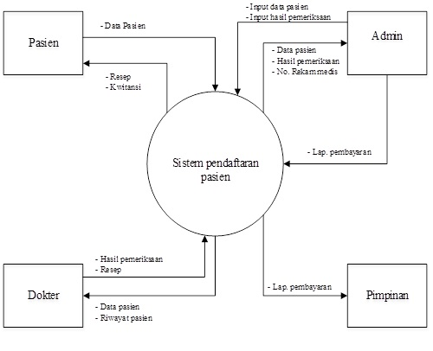

Gambar 1. Diagram Konteks Sistem Berjalan

Dari hasil penelitian penulis dapat mengambil kesimpulan bahwa

1. Data masukan terhadap data pendaftaran dari pasien yang diterima oleh admin sistemnya belum menggunakan computer sehingga ada laporan atau catatan yang ditulis tangan
2. Kesalahan-kesalahan pengelola data dikarenakan terlalu banyak dokume yang harus dibuat yang menyebabkan prosedur sistem berjalan terlalu rumit
3. Pada laporan tahunan, petugas harus mengumpulkan data-data yang cukup banyak, sehingga petugas membutuhkan waktu yang sangat lama dalam pembuatannya

**Alternatif Penyelesaian Masalah**

Untuk penyelesaian masalah diatas maka diusulkan beberapa alternative

1. Membangun sistem informasi yang sudah terkomputerisasi yang dapat membantu kinerja pegawai dalam pengolahan data pasien.
2. Perancangan *database* sistem untuk penyimpanan data agar lebih efisien dan lebih akurat serta dapat mengurangi adanya kemungkinan kehilangan data.
3. Pada pembuatan laporan pasien dapat tertata rapih melalui sebuah sistem informasi.
4. **Diagram Alir Data (DAD) yang Diusulkan**

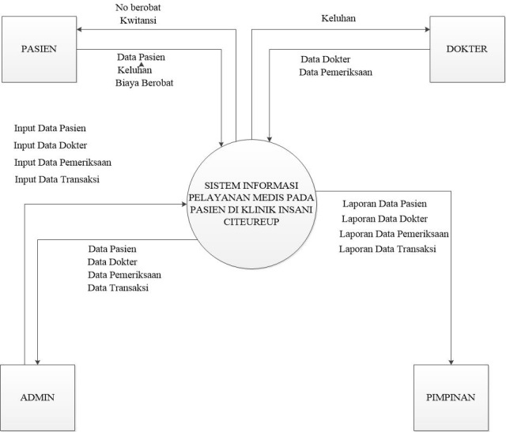

Gambar 2. Diagram Konteks Sistem Diusulkan

1. ***Entity Relationship Diagram (ERD)***

*Entity Relationship Diagram* adalah suatu cara memodelkan suatu data di tingkat konseptual dalam perancangan basis data. Model *entity relationship* merupakan alat modeling data yang populer dan banyak digunakan oleh para perancang *database*. Data model merupakan representasi abstrak dari data tentang entitas, kejadian, aktivitas dan asosiasinya dalam suatu organisasi. ERD juga merupakan suatu model untuk menjelaskan hubungan antar data dalam basis data berdasarkan objek-objek dasar data yang mempunyai hubungan antar relasi.

*Entity Relationship Diagram* (ERD) merupakan sebuah teknik untuk menggambarkan struktur logis dari sebuah teknik untuk menggambarkan struktur logis dari sebuah basis data dalam sebuah cara piktoral.

Gambar 3. *Entity Relationship Diagram*

1. ***Desain Antarmuka Aplikasi***

Berikut adalah perancangan desain antarmuka aplikasi yang akan dibuat, segala desain adalah bentuk landscape dikarenakan ini adalah desain antar muka aplikasi komputer, yang pastinya sistem ini akan memenuhi kebutuhan dan syarat-syarat yang perlu untuk memastikan informasi yang penting dapat disampaikan kepada pengguna aplikasi.

Gambar 4. Desain Antarmuka Aplikasi

## Perancangan Sistem

Halaman pertama yang akan dilihat pengguna aplikasi pada saat instalasi pertama, pengguna aplikasi dapat melakukan otentikasi dengan memasukkan *username* dan *passaword*  yang diisi oleh admin klinik.

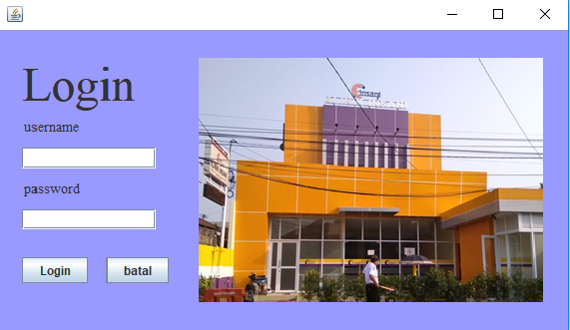

Gambar 5. Tampilan Awal

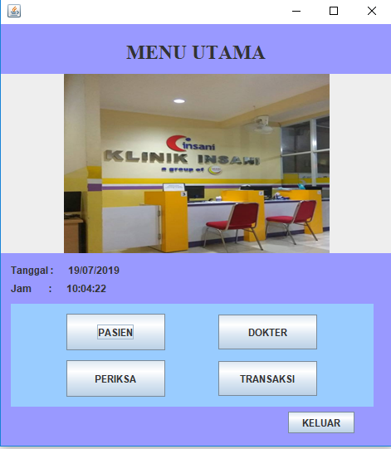

Gambar 6. Tampilan Halaman Utama

Gambar 6 diatas ini merupakan halaman utama aplikasi, pada halaman ini pegguna aplikasi dapat langsung melihat informasi yang dibutuhkan pada saat mendaftar.

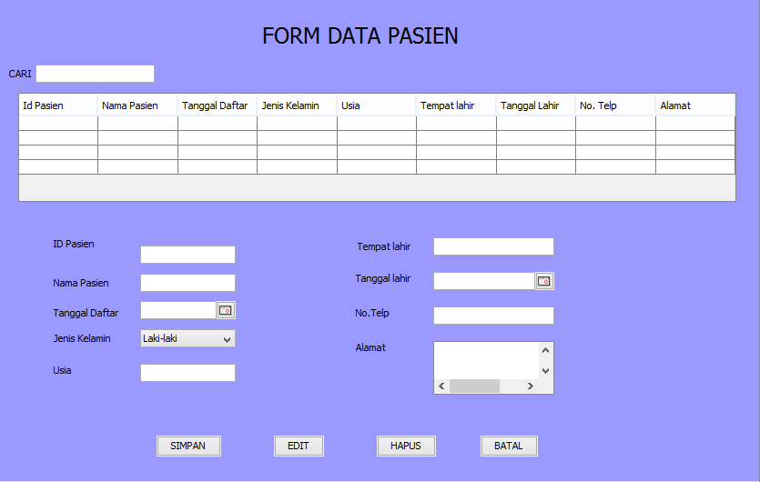

Gambar 7. Tampilan Form Data Pasien

Pada Gambar 7 berisikan biodata pasien yang mendaftar untuk menginput dan menyimpan semua data pasien yang akan berobat di Klinik Insani Citeureup.

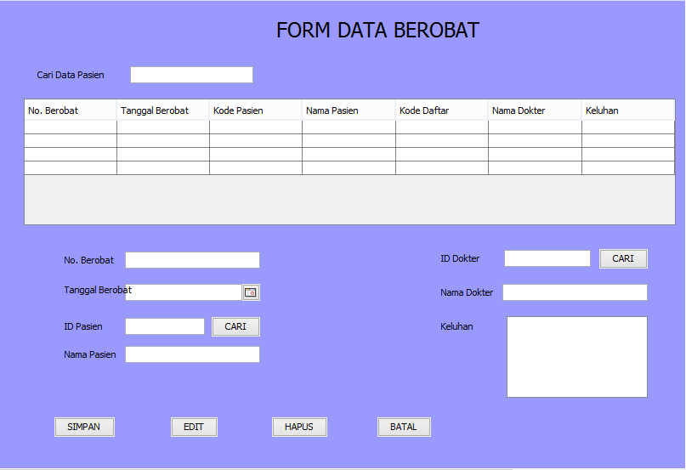

Gambar 8. Tampilan Form Data Dokter

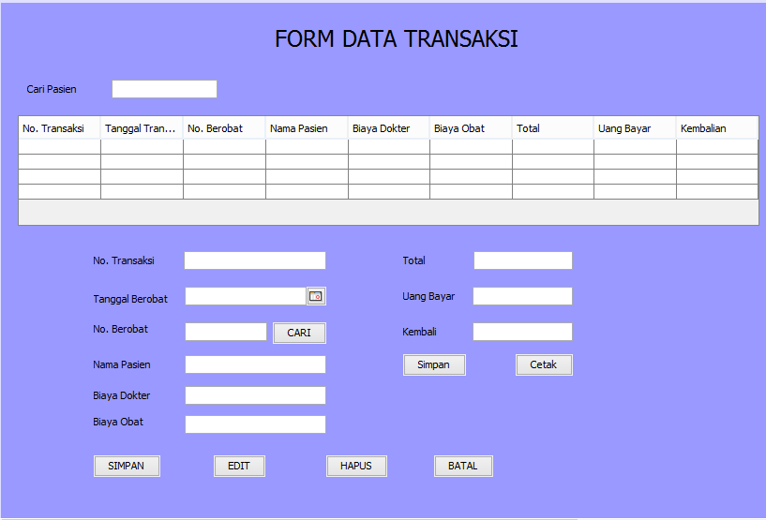

Gambar 9. Tampilan Form Data Transaksi

Kemudian pada gambar 9 Form Transaksi untu menyelesaikan proses transaksi pasien setelah dilakukan pemeriksaan dan setelah menerima obat.

1. *Tampilan Laporan Sistem*

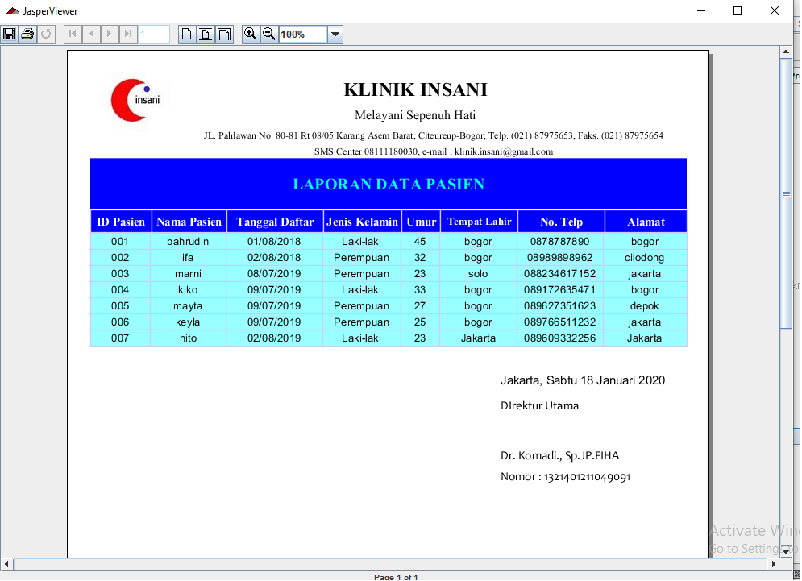

Gambar 10. Tampilan Laporan Data Pasien

Pada Gambar 10 merupakan tampilan laporan data pasien yang nantinya diserahkan dan ditandatangani oleh Direktur Utama Klinik Insani Citeureup.

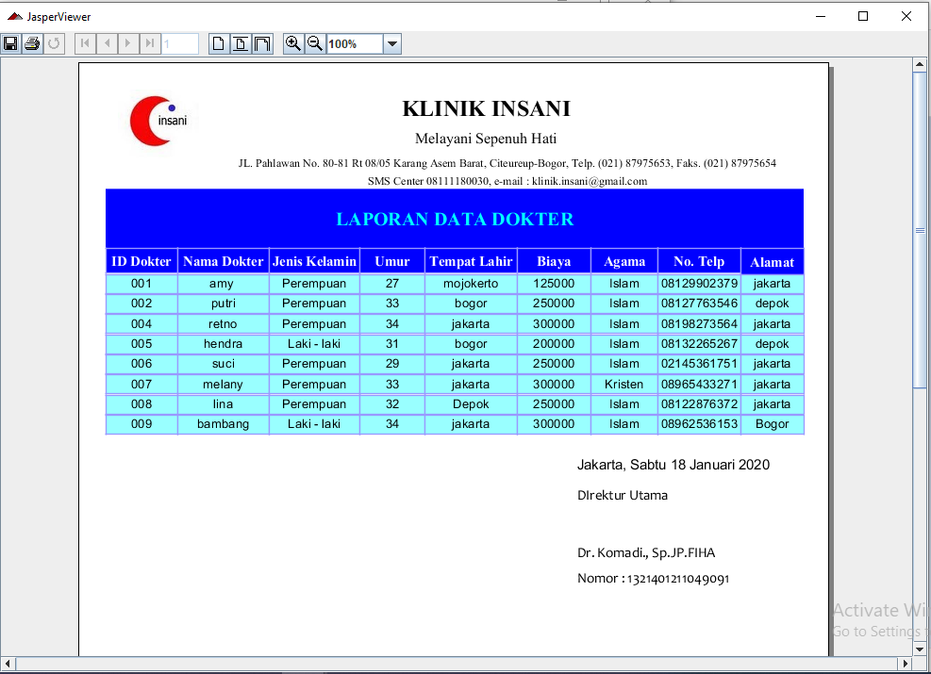

Gambar 11. Tampilan Laporan Data Dokter

Kemudian pada Gmabar 11 Tampilan Laporan Data Dokter yang berisikan informasi dan pembiayaan terhadap dokter yang bertugas di Klinik Insani Citeureup.

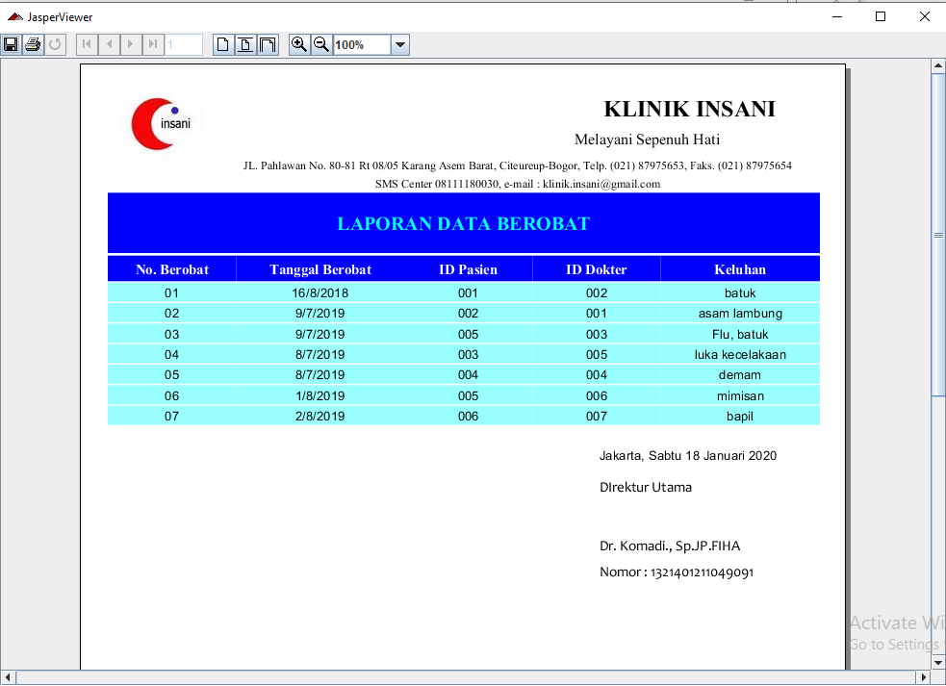

Gambar 12. Tampilan Laporan Data Berobat

Pada gambar 12 Tampilan Laporan Data Berobat seluruh pasien di Klinik Insani yang nantinya diserahkan dan dtandatangani oleh Direktur Utama Klinik Insani dan disimpan sebagai arsip klinik.

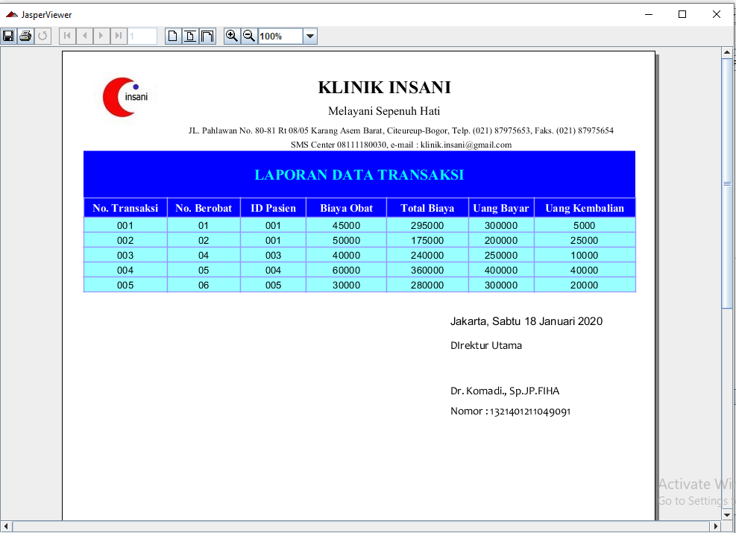

Gambar 13. Tampilan Laporan Data Transaksi

Selanjutnya pada Gambar 13 merupakan tampilan laporan data transaksi kunjungan pasien yang nantinya di serahkan dan ditandatangani oleh Direktur Utama Klinik Insani kemudian disimpan sebagai arsip klinik.

# Kesimpulan

Berdasarkan hasil pengujian terhadap aplikasi sistem yang dibangun, kesimpulannya adalah program aplikasi sistem informasi pelayanan medis di Klinik Insani Citeureup dapat menyelesaikan masalah yaitu membantu dalam pengolahan data pasien. Dengan dibangunnya sistem informasi pelayanan medis pada pasien di Klinik Insani Citeureup diharapkan dapat mempermudah serta petugas dapat memberikan pelayanan yang maksimal kepada pasien serta mempermudah petugas dalam mengumplkan data-data transaksi untuk pembuatan laporan.

**DAFTAR PUSTAKA**

[1] Jogiyanto, “Analisis dan Desain,” *Yogyakarta Andi*, 2009.

[2] A. Mulyanto, “Sistem Informasi Konsep dan Aplikasi,” *Yogyakarta: Pustaka Pelajar*, 2009.

[3] Nofriadi, *Java Fundamental Dengan Netbeans 8.0.2*. 2015.

[4] Audri, “Modul 7: Java Exception,” *PBO*, 2016.

[5] M. Mukherjee, “Object-Oriented Analysis and Design,” *Int. J. Adv. Eng. Manag.*, 2016.

[6] A. Solichin, “Membangun Sistem Informasi Java dengan NetBeans dan MySQL,” *Andi Ofset*. 2015.

[7] NetBeans, “NetBeans IDE,” *Features*, 2015.

[8] H. Handayani, “Pengertian Xampp,” *IJNS – Indones. J. Netw. Secur. - ISSN 2302-5700*, 2013.

[9] M. Abzalov, “Database,” in *Modern Approaches in Solid Earth Sciences*, 2016.

[10] B. Christudas and B. Christudas, “MySQL,” in *Practical Microservices Architectural Patterns*, 2019.

BIODATA PENULIS

Rina Deviana Alit

Alumni Program Studi Teknik Informatika Universitas Indraprasta PGRI, Jakarta. Analis Kesehatan, bekerja di Klinik Insani Citeureup – Bogor.